USA – Yellowstone és az igazi vadnyugat

Csoportos körutazás

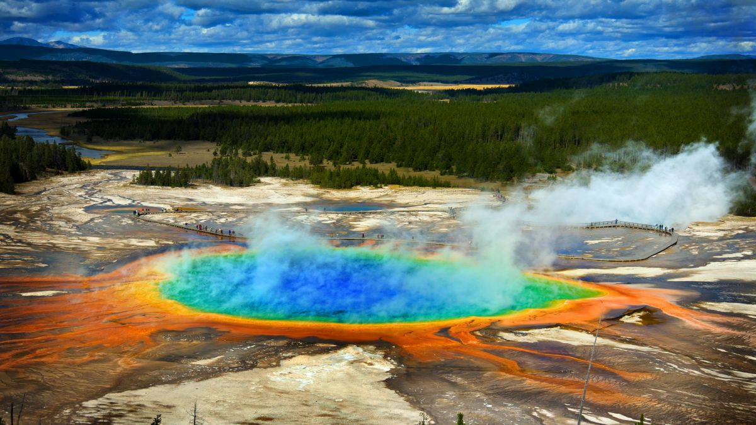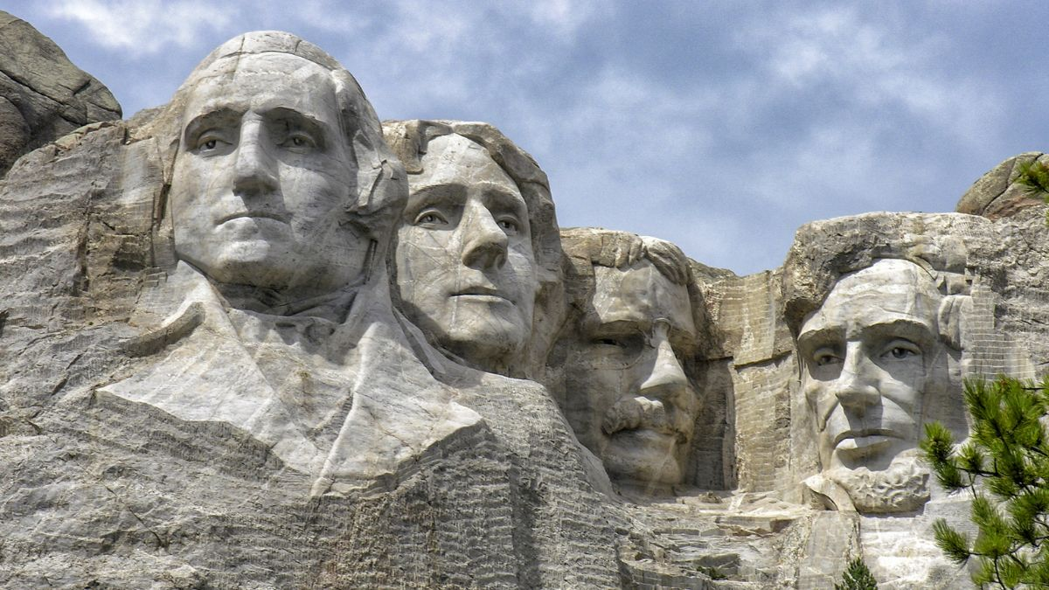

2025. szeptember 17-27.

(11 nap/9 éjszaka)

1.599.000 Ft-tól/fő

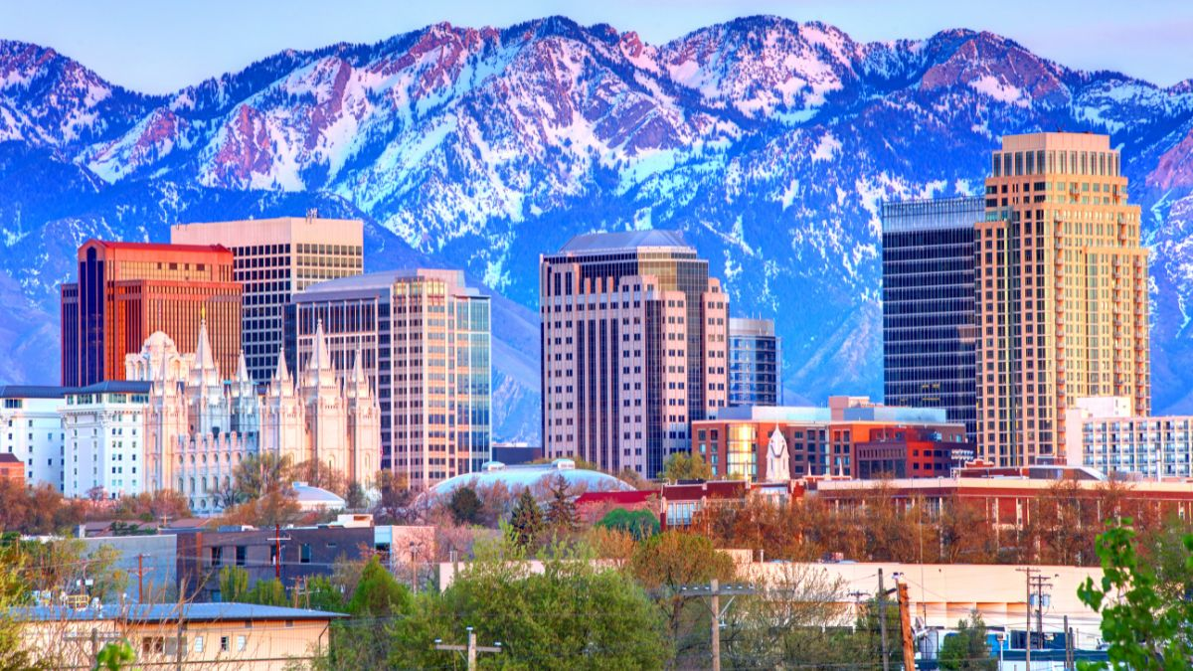
- Denver
- Cheyenne
- Mount Rushmore
- Cody
- Yellowstone Nemzeti Park
- Jackson Hole
- Salt Lake City

A részvételi díj az alábbi szolgáltatások árát tartalmazza: utazás repülőgéppel turista osztályon, átszálással Budapest – Denver és Salt Lake City – Budapest útvonalon, utazás a körutazás során légkondicionált autóbusszal, 9 éjszakai szállás helyi besorolású középkategóriájú szállodák és Inn-nek kétágyas szobáiban reggelivel, a leírás szerint programok, magyar idegenvezető.

A részvételi díj nem tartalmazza: fakultatív programok, baleset-, betegség- és poggyászbiztosítás, útlemondási biztosítás, ESTA engedély, borravalók, hosszabbítás Hawaii-on.

További részletekről érdeklődjék irodánkban!

